ФГБОУ ВО «Сибирский государственный автомобильно-дорожный университет (СибАДИ)»
Кафедра Автоматизация производственных процессов и электротехника

Задание на контрольную работу № 2

по дисциплине «Основы телемеханики»

- Определение и структурная схема телеизмерения.
- Виды телеизмерений.
- Характеристики систем телеизмерения.
- Классификация систем телеизмерения.
- Определения и требования к системам телеуправления и телесигнализации.
- Виды и методы телеуправления и телесигнализации.
- Классификация устройств телеуправления и телесигнализации.
- Пояснить состав пульта управления (ПУ) системы телерегулирования.
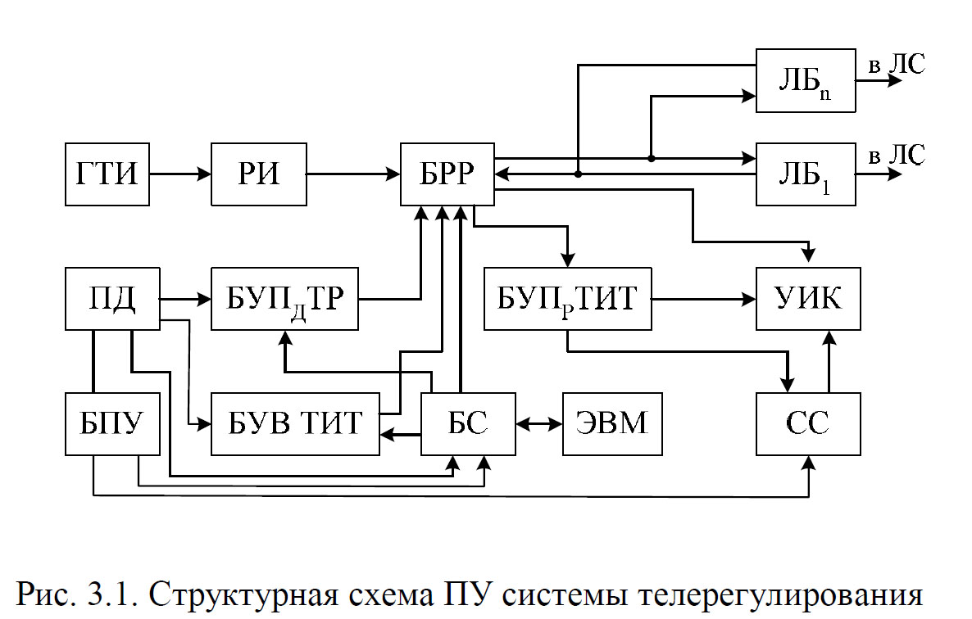

- Пояснить состав контролируемого пункта (КП) системы телерегулирования.
